Міністерство освіти і науки України
Національний технічний університет України «Київський політехнічний
інститут імені Ігоря Сікорського"
Факультет інформатики та обчислювальної техніки

Кафедра інформатики та програмної інженерії

Звіт

з лабораторної роботи № 1 з дисципліни
«Алгоритми та структури даних-1.
Основи алгоритмізації»

«Дослідження лінійних алгоритмів»

Варіант 22

Виконав студент ________Мєшков_Андрій_Ігорович______
(шифр, прізвище, ім'я, по батькові)

Перевірив _________Вєчерковська Анастасія Сергіївна_____
( прізвище, ім'я, по батькові)

Київ 2021

Лабораторна робота 1
Дослідження лінійних алгоритмів

Мета – дослідити лінійні програмні специфікації для подання перетворювальних операторів та операторів суперпозиції, набути практичних навичок їх використання під час складання лінійних програмних специфікацій.

Варіант 22

Задача. Задано тризначне число. Знайти число одиниць, десятків в ньому та добуток його цифр.

Постанова задачі. Значення одиниць та десятків тризначного числа потрібно знайти за допомогою ділення з остачею, використовуючи оператори div та mod. Кінцевим результатом буде множення знайдених чисел.

Побудова математичної моделі: складемо таблицю імен змінних.

Змінна | Тип | Ім’я | Призначення
Тризначне число | Цілий | num | Початкові дані
Перша цифра числа | Цілий | n1 | Проміжні дані
Друге цифра числа | Цілий | n2 | Проміжні дані
Число десятків в числі | Цілий | d | Проміжні дані, результат
Число одиниць в числі | Цілий | u | Проміжні дані, результат
Добуток цифр числа | Дійсний | mult | Результат

Розв’язання. Програмні специфікації запишемо у псевдокоді та у графічній формі у вигляді блок-схеми.
Крок 1. Визначимо основні дії.
Крок 2. Деталізуємо ввід числа.
Крок 3. Деталізуємо математичні дії над змінними.
Крок 4. Деталізуємо вивід результату.

Псевдокод
Крок 1
початок
ввід числа
знаходження числа десятків
знаходження числа одиниць
знаходження другої цифри числа
знаходження першої цифри числа
знаходження добутку цифр числа
вивід кількості одиниць, десятків та добутку цифр
кінець
Крок 2
початок
ввід num
знаходження числа десятків
знаходження числа одиниць
знаходження другої цифри числа
знаходження першої цифри числа
знаходження добутку цифр числа
вивід кількості одиниць, десятків та добутку цифр
кінець

Крок 3
початок
ввід num
d:=num div 10
u:=num mod 10
n2:=d mod 10
n1:=d div 10
mult:=n1*n2*u
вивід кількості одиниць, десятків та добутку цифр
кінець

Крок 4
початок
ввід num
d:=num div 10
u:=num mod 10
n2:=d mod 10
n1:=d div 10
mult:=n1*n2*u
вивід u, d, mult
кінець

Блок-схема
Крок 1

Крок 2

Крок 3

Крок 4

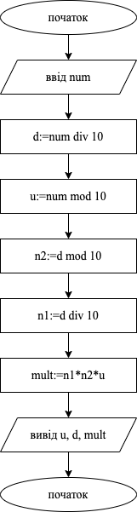
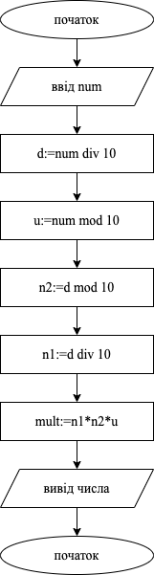
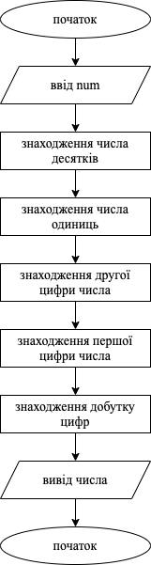
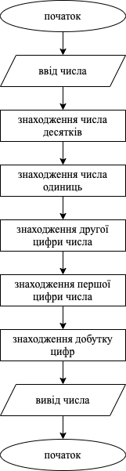

Випробування алгоритму: перевіримо правильність алгоритму на довільних конкретних значеннях початкових даних.

Блок | Дія
1 | Початок
2 | Введення num=962
3 | d:=962 div 10=96
4 | u:=962 mod=2
5 | n2:=d mod 10=96 mod 10=6
6 | n1:=d div 10=96 div 10=9
7 | mult:=n1*n2*u=9*6*2=108
8 | Вивід d=96, u=2, mult=108
9 | Кінець

Висновок: було досліджено лінійні програмні алгоритми, проаналізовано подане завдання, декомпозовано та виконано. Також були розроблені псевдокод та блок-схема поставленого алгоритму. Щодо арифметичних операцій, то було розглянуто роботу оператора знаходження цілої частини від ділення та остачі.

